開南大學交換學生定期報告書
2025年2月28日
姓名︰佐藤陽菜 ◾️大學部 □進修部 □碩士班 年級：4 學系：應英系
交換姐妹校︰ 德成女子大學 開南導師︰潘惠瑜
就學進度狀況︰

開學前的這段時間雖然還沒有正式上課，但我已經開始為即將開始的課程做準備。透過朋友的介紹，我找到了安靜又舒適的咖啡廳來自習，並重新複習之前在台灣學過的英文與韓文基礎，為開學做好充分的預備。此外，與朋友用英文對話的過程，也讓我在無形中練習了聽說能力。我覺得這段預備期對我日後的課業會很有幫助。

交流活動狀況︰

雖然學校的正式活動還沒開始，我已經透過語言交換認識了幾位韓國朋友與其他國家的朋友。我們會一起去超市、書店或咖啡廳，一邊交流一邊練習語言。他們願意慢慢和我說韓文，也會糾正我使用上的錯誤，讓我在輕鬆的日常對話中自然地提升語言能力。這樣的互動不僅幫助我更了解韓國文化，也讓我在開學前就開始累積寶貴的交流經驗。

生活狀況︰
我在開學前兩週抵達韓國，為的是能提前適應生活環境。多虧韓國朋友以及一位在語言交換時認識的日本朋友的幫助，我順利辦理了住宿、購物、辦證件等所有必要手續。他們的陪伴與協助，讓我在異國他鄉感到安心且溫暖。此外，我的朋友們英文很好，常常與我用英文交流，這也讓我在這段期間中提升了語言能力。整體來說，這段開學前的適應期非常充實，為我之後的留學生活打下了良好的基礎。
其他：
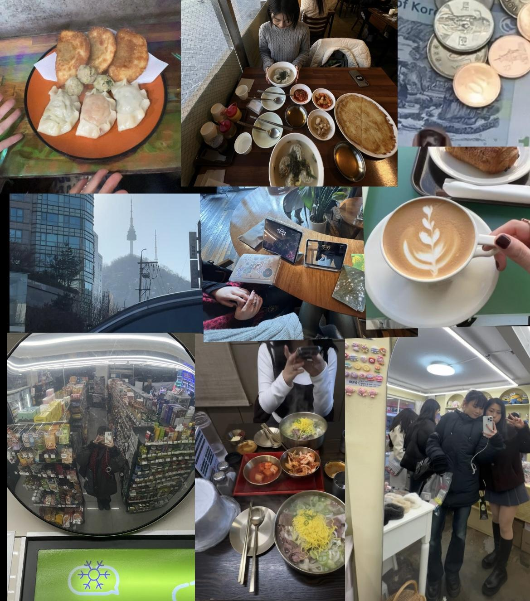

開南大學交換學生定期報告書
2025年3月31日
姓名︰佐藤陽菜 ◾️大學部 □進修部 □碩士班 年級：4 學系：應英系
交換姐妹校︰ 德成女子大學 開南導師︰潘惠瑜
就學進度狀況︰

課程的老師們都很好，特別是兩門英文課的老師，他們非常溫柔，並且給了我們許多練習英文的機會。班上的韓國同學和來自其他國家的同學們也都很友善，大家都很認真地聆聽和發表意見。因此，雖然我的英文程度和在台灣時差不多，但因為周圍的學習氛圍很好，我仍然覺得自己在持續進步。上課很有趣，讓我學到了很多新知識。
韓文課的老師也很親切，班上的同學們相處融洽。老師給了我們很多練習口說的機會，每堂課都必須發言，雖然有點壓力，但這種適當的壓力對學習很有幫助。我覺得這樣的學習方式很好。
雖然課程的總數不算多，但每一門課都能學到很多內容。沒有課的時間，我可以利用學校內的各種自習空間來讀書。
我對這兩個學期的韓國留學生活充滿期待！

交流活動狀況︰

雖然我沒有特別參加學校舉辦的活動，但我經常和韓國朋友們一起去不同的地方，邊聊天邊練習韓文，還欣賞了許多美麗的韓國風景。這種日常交流讓我有很多機會提升語言能力，同時也能更深入了解韓國文化。

生活狀況︰

3月初開學後，我認識了一位非常好的韓國朋友，她教了我許多學校生活的細節，例如如何使用校園設施、如何高效安排學習時間等等。學校的教室都很漂亮，自習空間也很多，環境整潔舒適，讓我能夠專心學習。
最近，我的妹妹也來韓國了，目前我們住在一起。她是以打工度假的身份來韓國的，而且她的韓文很好，所以我們幾乎每天都會一起練習韓文。我希望自己的韓文能力能夠越來越好！
關於外國人登錄證，學校已經幫交換留學生統一申請了，目前我正在等待卡片寄送。
此外，我已經開始申請資格外活動許可，以便之後能夠在韓國合法打工。我計劃在5月報考TOPIK（韓國語能力考試）來獲取成績，並開始準備就職活動。同時，我也打算下個月參加TOEIC考試，以提升自己的競爭力。
目前，我一直保持學習英文和韓文的習慣，希望能夠持續進步！

其他：
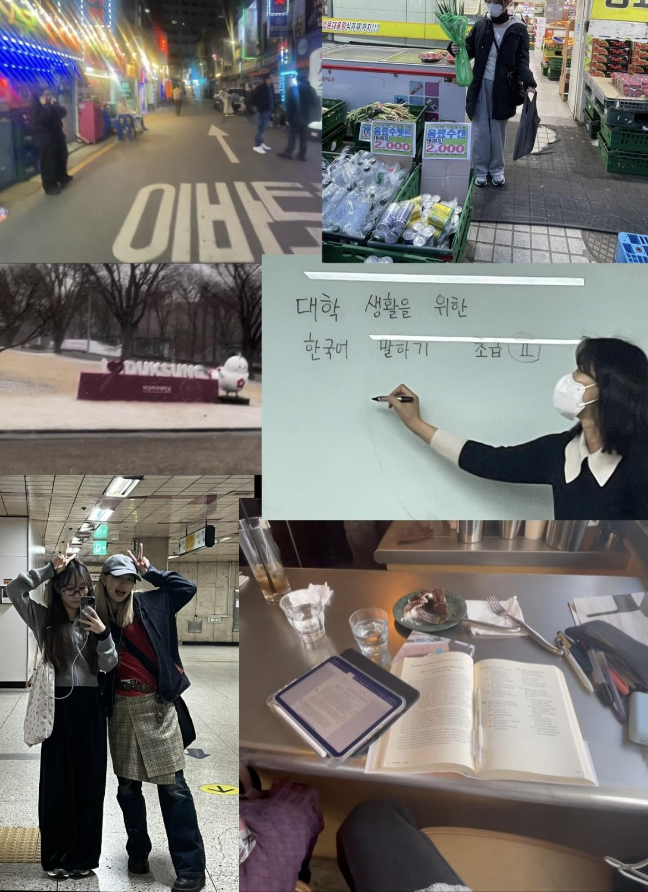

開南大學交換學生定期報告書
2025年4月30日
姓名︰佐藤陽菜 ◾️大學部 □進修部 □碩士班 年級：4 學系：應英系
交換姐妹校︰ 德成女子大學 開南導師︰潘惠瑜
就學進度狀況︰
這個月我們進行了中間考試，我針對每一門課都認真準備，過程中雖然壓力不小，但也是一次很好的檢視自己學習成果的機會。透過複習和作答，我更加理解了課程內容，也知道哪些部分需要再加強。除了課內學習之外，我也參加了TOEIC考試，希望能夠取得更高的分數，作為未來求職時的語言能力證明。最近，我也開始關注就職市場，參加了幾場線上就業說明會，開始思考畢業後的職涯方向。雖然每天都很忙碌，但也覺得充實且有目標。值得一提的是，學校的學習環境非常棒。圖書館不僅設備齊全，而且整潔寬敞，晚上十點左右依然有許多學生認真學習，幾乎座無虛席。這樣的氛圍讓我也更有動力讀書。校內也設有多間自習室與開放式學習空間，學生可以根據自己的需求找到適合的學習地點。整個校園內還有多家咖啡廳與便利商店，生活機能非常方便。乾淨又有秩序的學習環境，真的讓我感到非常幸福。
交流活動狀況︰
課業繁忙的同時，我仍然努力保持與朋友們的交流。除了和班上的韓國朋友們互動更多之外，我最近也結識了來自法國與烏茲別克的新朋友。他們不僅人很好，也對語言學習充滿熱情，我們常常在課後一起複習課程內容或互相介紹彼此的文化，這種跨文化的交流讓我獲益良多。不只是語言能力有所提升，對於不同國家的價值觀和思維方式也有了更多理解。
此外，我也會利用週末與其他學校的朋友見面，一起去咖啡廳學習、聊天或是探索韓國的不同角落。這些日常的小活動不僅讓我放鬆心情，也加深了人與人之間的連結。雖然平日的行程排得很滿，但我很珍惜這些寶貴的交流時間，它們讓我的留學生活更加充實與溫暖。
生活狀況︰
我和妹妹一起住，她韓文非常流利，這讓我們每天都有機會在生活中自然地使用韓文。無論是點餐、購物還是討論日常生活的話題，我們都盡量使用韓語對話，這對我來說是一種非常實用且高效的學習方式。
學校方面也提供了許多便利的行政支援，例如外國人登錄證的申請、就學相關資訊的說明等，都幫助我更順利地適應在韓國的生活。校園內部的設施也非常完善，不論是教室、自習室、圖書館還是休息空間，都規劃得井然有序又舒適。最近天氣漸漸變暖，走在校園裡看著盛開的花朵與努力學習的學生們，讓我感受到滿滿的正能量。
未來，我會繼續保持每天學習英文與韓文的習慣，同時積極準備就職活動，爭取更多實習或工作的機會。我也正在規劃參加5月的TOPIK考試和多益，希望能夠取得好成績，為自己的留學生活增添一份成果與自信。
其他：

目前，我已經收到兩間公司的面試通知，預計將在日本進行面試。期末考試結束後，我打算利用約一個半月的暑假期間回到日本，目前正在安排相關行程與時間，希望能順利完成所有計畫並好好準備面試。

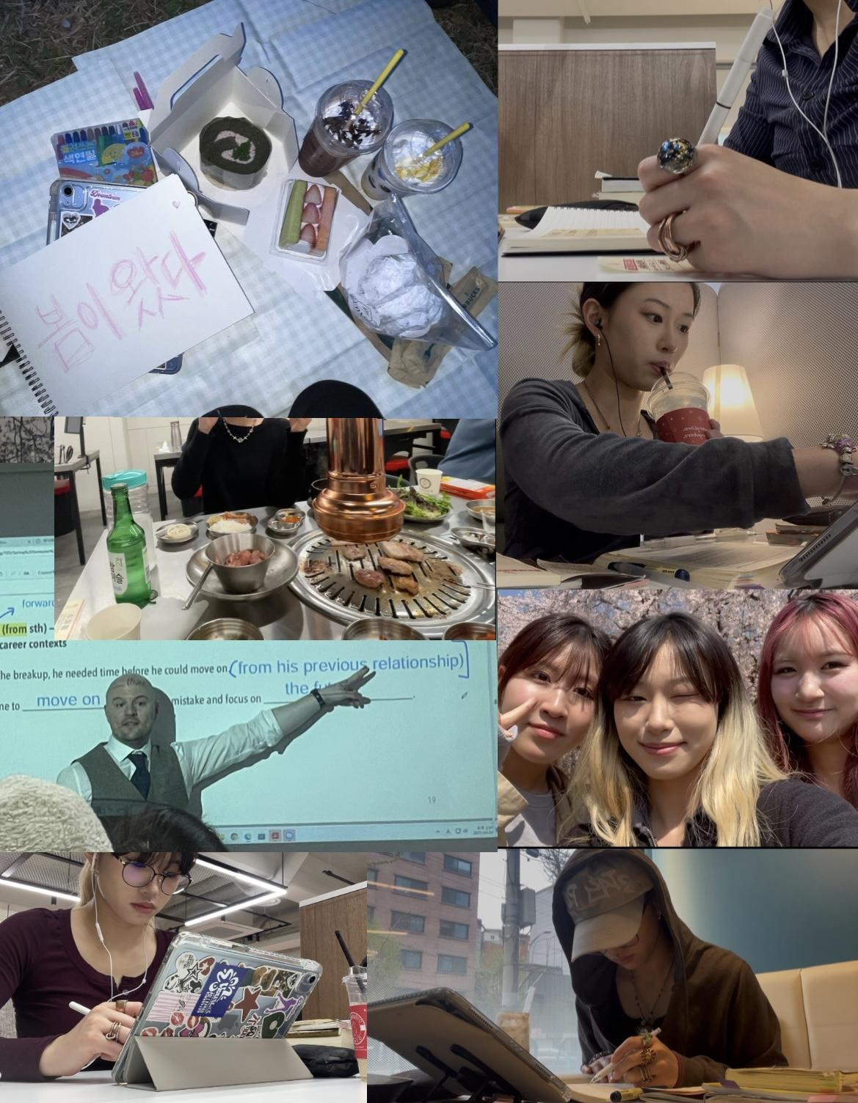

開南大學交換學生定期報告書
2025年5月31日
姓名︰佐藤陽菜 ◼︎大學部 □進修部 □碩士班 年級：4 學系：應英系
交換姐妹校︰ 德成女子大學 開南導師︰潘惠瑜
就學進度狀況︰
本月課程進行順利，我持續保持高度的學習熱情。各門課程中，我都認真聆聽並積極參與討論。特別是在英語課上，我逐漸增加了自發發言的次數，這不僅提升了我的口語能力，也讓我在班級討論中更加自信。除了課堂學習外，我也積極完成作業和報告，並利用圖書館和自習室進行額外練習，尤其在英語寫作和聽力方面有明顯的進步。
交流活動狀況︰
本月我參加了學園祭，體驗了韓國大學的校園文化與各種特色活動，例如美食攤位、才藝表演以及學生活動展覽等。此外，我與韓國朋友們一起參加戶外音樂會、校園活動和各種小型聚會，結識了許多新朋友。透過日常交流和共同活動，我的韓語會話能力和聽力理解有了顯著提高。我也嘗試與不同國籍的同學互動，了解多元文化背景，這些經驗讓我對跨文化交流有更深的理解。

生活狀況︰
本月因TOPIK與TOEIC考試，以及下月初即將舉行的期末考試，生活以家與學校間的往返為主。大學提供了豐富的自習資源，包括圖書館、自習室及安靜的學習空間，使我能夠高效完成課業。週末時，我會與朋友們一起組織讀書會，互相討論課程內容並準備考試，學習氛圍非常充實。此外，我也努力維持良好的作息，注意飲食與運動，以保持學習效率與身心健康。

其他：

我同時進行就職活動，夏季假期在日本安排了多場面試。因此，我利用課餘時間進行面試練習、履歷準備與課業復習，努力兼顧學業與就職準備。在此過程中，我也學會了時間管理和優先順序安排的重要性，這對我未來的職業發展非常有幫助。整體而言，本月的學習、交流與生活安排都十分充實，且進展順利，我也從中獲得了豐富的學習和成長經驗。
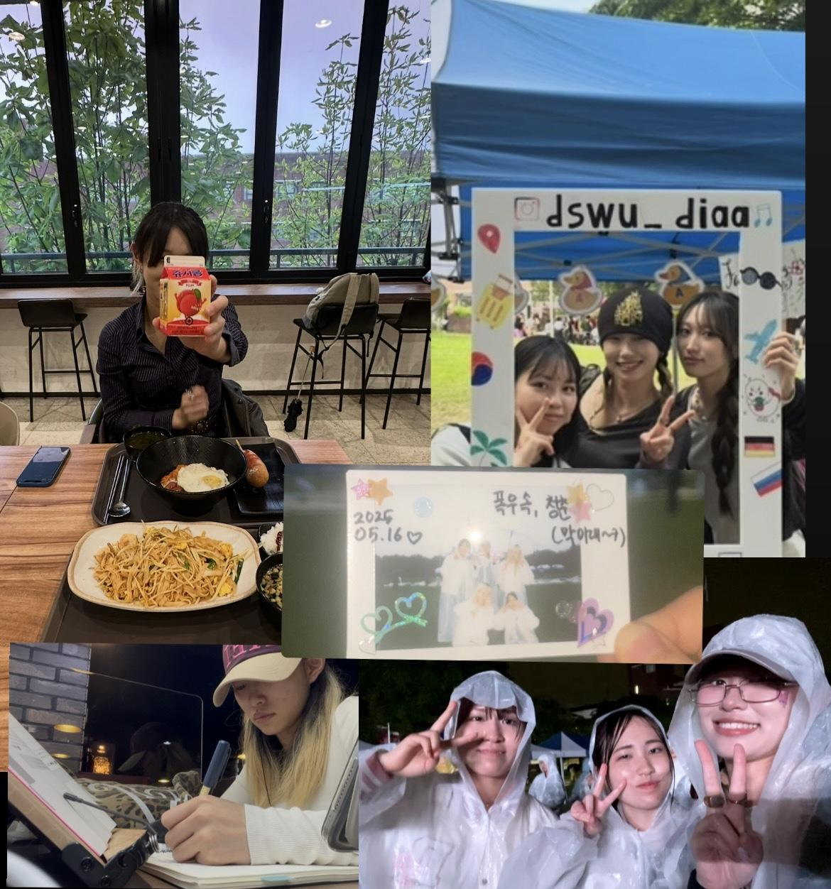

開南大學交換學生定期報告書
2025年6月30日
姓名︰佐藤陽菜 ◼︎大學部 □進修部 □碩士班 年級：4 學系：應英系
交換姐妹校︰ 德成女子大學 開南導師︰潘惠瑜
就學進度狀況︰6月份主要以期末考試為中心，從早上到深夜都在全力準備各科考試。周圍的韓國同學對學習的熱情非常高，讓我感到既驚訝又受到激勵。我可以說，這是我人生中學習最投入的一段時間。在韓語課的期末發表中，我特意將演講內容完整背誦，沒有依賴講稿，最終獲得了班上最高的評價。這次經驗讓我在語言表達和自信心上都有很大提升，也增強了我面對挑戰的勇氣。
交流活動狀況︰
期末考試結束後，我立即返回日本，但在主要科目測驗結束後，仍與韓國朋友們共進晚餐，並在日常生活中積極運用韓語進行交流。這些活動不僅鞏固了我在留學期間所學的語言能力，也讓我保持了與朋友的聯繫，加深了對韓國文化的理解。短暫的交流雖然有限，但每一次互動都非常珍貴。
生活狀況︰
6月份的生活主要被歸還宿舍物品、整理行李及回國準備所佔據。在這段期間，妹妹的幫助讓我的歸國過程非常順利，減輕了不少壓力。回到日本後，我主要在東京進行就職活動，從書類選考到面試，逐步推進。家人的支持與鼓勵對我保持良好的心態和高效行動起到了關鍵作用，使我能夠專注於每一次面試並不斷提升自己。
其他：

整體而言，6月份的學習、交流與生活雖然繁忙，但非常充實。透過期末考試的準備與韓語發表，我獲得了寶貴的學習經驗；透過與朋友的交流和家人的支持，我也學會了時間管理和壓力調適。這些經驗對我的學業、語言能力以及職業準備都具有長遠的意義。
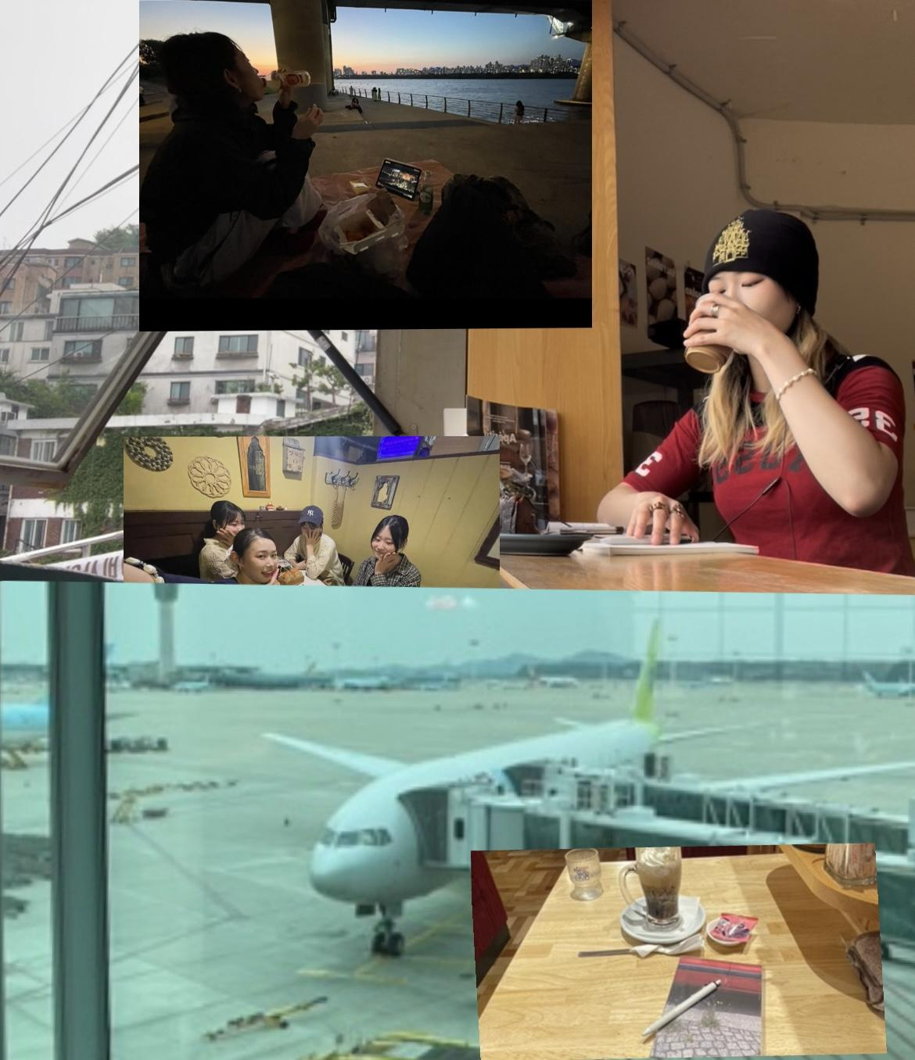

開南大學交換學生定期報告書
2025年7月31日
姓名︰佐藤陽菜 ◼︎大學部 □進修部 □碩士班 年級：4 學系：應英系
交換姐妹校︰ 德成女子大學 開南導師︰潘惠瑜
就學進度狀況︰
7月份主要在日本居住，因此沒有正式課程，但我持續進行自主學習以保持學習進度。我利用空閒時間復習在韓國學習的課程內容，並進一步鞏固英語、韓語及應用英語的語言能力。此外，我閱讀了相關專業書籍和資料，並進行筆記整理，以維持學習習慣和語言敏感度。
交流活動狀況︰
雖然身處日本，我仍與留學期間認識的韓國朋友保持聯絡，通過訊息、電話及オンライン聊天進行交流。在日常生活中，我在日本餐廳打工時，也遇到許多需要使用韓語的場合，例如接待韓國顧客或與同事溝通，這些實際應用的機會讓我能夠繼續鍛鍊語言能力，並保持與留學文化的聯繫。
生活狀況︰
7月生活以就職活動和友人勉強會為主。為保持感覺與體力，我在高級日本料理店打工，特意選擇業務接待較多的店鋪，利用英語、中國語及韓語磨練實務應對能力。日常生活中，我提升了時間管理、語言應用與學習效率，度過非常充實的一個月。
其他：
7月雖無正式學校課程，但我自主學習、保持交流、進行就職活動，三者兼顧。透過這些經驗，自主學習與實務能力進一步提升，對今後的學業與職業發展非常有幫助。
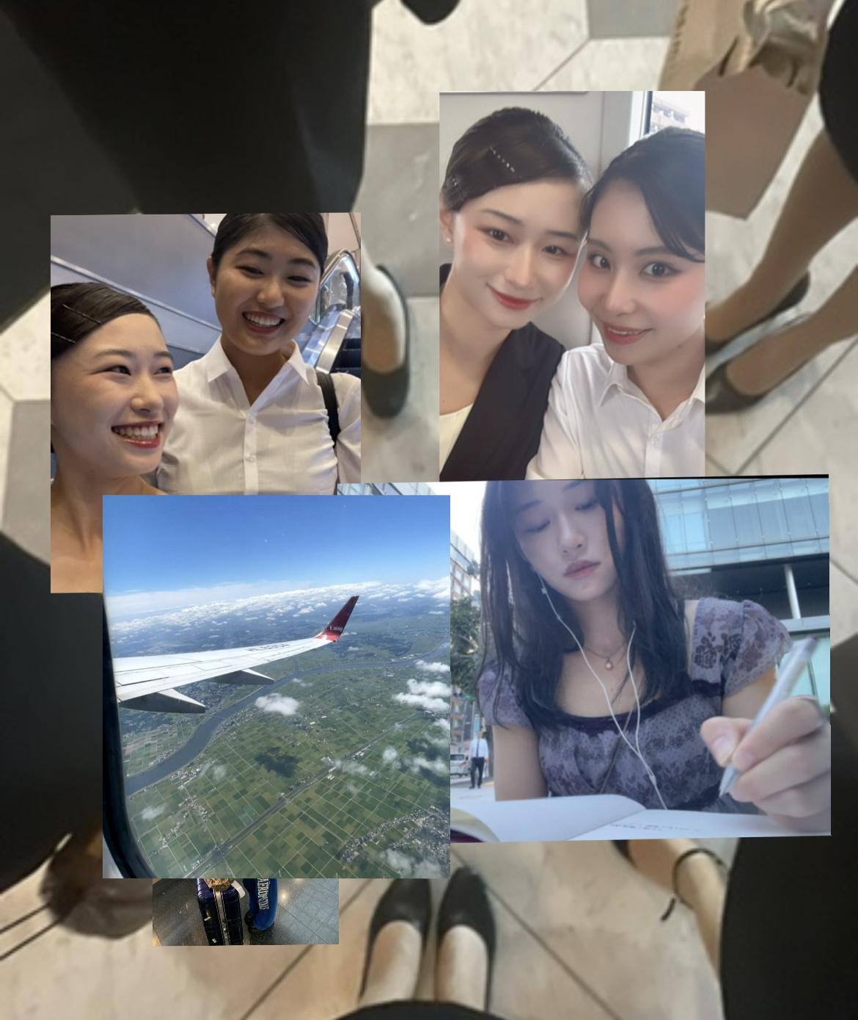

開南大學交換學生定期報告書
2025年8月31日
姓名︰佐藤陽菜 ◼︎大學部 □進修部 □碩士班 年級：4 學系：應英系
交換姐妹校︰ 德成女子大學 開南導師︰潘惠瑜
就學進度狀況︰
8月份雖然沒有正式課程，但我為即將開始的新學期做準備，每天都在咖啡廳或家中進行英語與韓語的學習。我複習了先前課程的內容，同時練習口說與聽力，並使用各種語言學習資源進行自我提升。透過每日固定的學習計畫，我保持了語言能力，也為下學期的課堂參與打下基礎。
交流活動狀況︰
8月我有更多時間與韓國朋友相處。平時因學業忙碌而沒能一起遊玩的朋友，這個月我們一起外出活動；同時，我也與課堂上新結識的朋友加深了交流，擴展了社交圈。除了在首爾活動，我還前往首爾以外的城市旅行，體驗不同地區的文化與生活方式，這些經驗讓我對韓國的了解更加全面。
生活狀況︰
每天我都安排至少一項外出活動，盡量體驗以往未曾嘗試的事物或美食。我開始了英會話課程，提升口語能力，並前往當地的傳統市場與小店，感受當地生活氣息。雖然這個月我在韓國首次感冒，但順利就醫，也讓我體驗到韓國醫療系統與台灣的差異，成為一次有趣的經歷。生活充實且多彩，兼具學習與體驗的新挑戰。
其他：
8月的經歷讓我在語言能力、交流與生活體驗上都得到成長。即便沒有正式上課，我仍能自主安排學習與活動，並從旅行、朋友互動及日常挑戰中獲得寶貴經驗。這些經歷不僅增強了我的語言能力，也為跨文化理解與自主生活能力的培養帶來實質幫助。
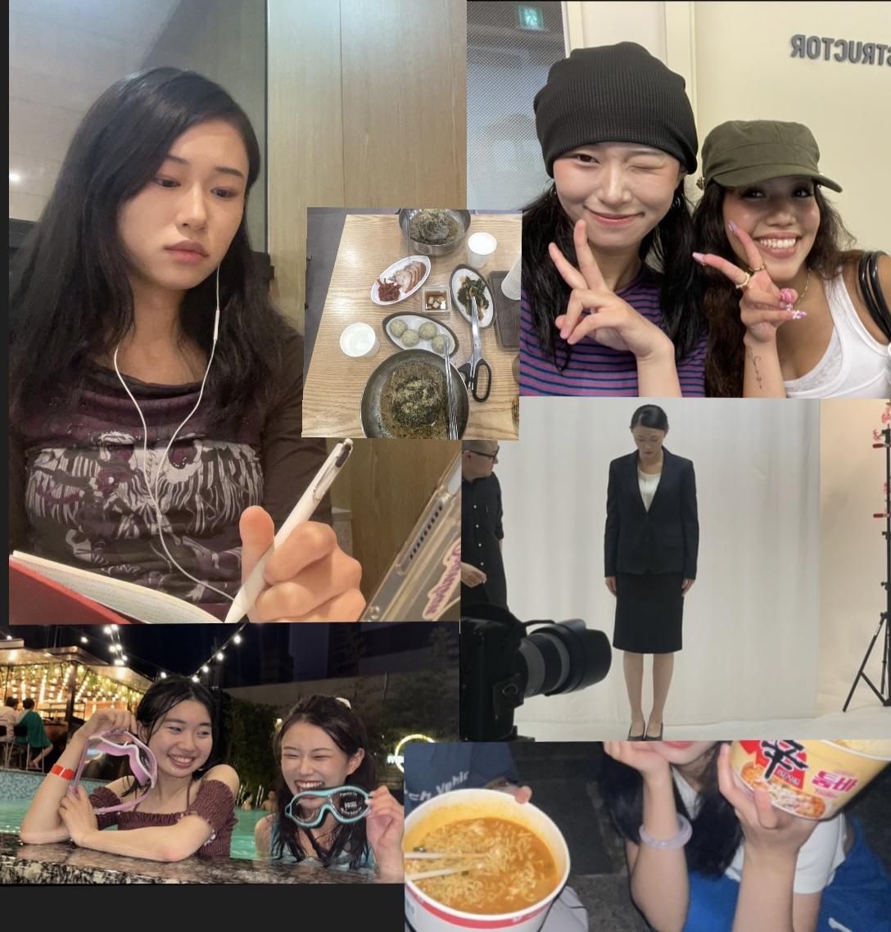

開南大學交換學生定期報告書
2025年9月30日
姓名︰佐藤陽菜 ◼︎大學部 □進修部 □碩士班 年級：4 學系：應英系
交換姐妹校︰ 德成女子大學 開南導師︰潘惠瑜
就學進度狀況︰
本月是第二學期的開始。因為進入求職的關鍵時期，我只選修了一門英文課。這門課的老師性格開朗，課堂上重視口說練習與同學間的互動，內容生動有趣。對現在想要加強英語會話能力的我來說，非常合適。
課程中，我不僅學習了自然的表達方式，也更加自信地用英文溝通，對未來的面試和職場都有幫助。
交流活動狀況︰
九月下旬，學校舉辦了韓服體驗活動，我第一次穿上韓國傳統服飾，並與其他學生一起參加各種體驗攤位，使用韓語交流，感受到濃厚的韓國文化氛圍。此外，我也和韓國朋友在週末一起到首爾的咖啡廳聊天、分享文化差異，這讓我對韓國社會有更深的了解。
另外，我和妹妹也去了釜山旅行，實際聽到當地不同的韓語發音，感覺很新鮮，也增進了語言興趣。
生活狀況︰
這個月開始，我每天早上五點到漢江跑步，成為我新的興趣。韓國的早晨交通很方便，讓我能持續保持運動習慣。平日我固定在學校自習，每天學習五個小時以上。學校的自習室環境良好，咖啡價格實惠，讓我能在無壓力的氛圍中學習。周圍同學都非常努力，讓我也更有動力。
目前我也在準備求職面試，每天進行英語與日語的面試練習，並製作履歷。這段時間雖然忙碌，但我學會了規劃時間，培養了穩定的生活節奏。
其他：
來月將迎來期中考試與就職面試，因此我希望能更有效地安排時間，平衡學業與求職準備。
未來的目標是持續提升語言能力，特別是面試時的臨場反應與表達力。同時，也希望更深入地了解韓國的文化與社會，增進跨文化溝通能力。
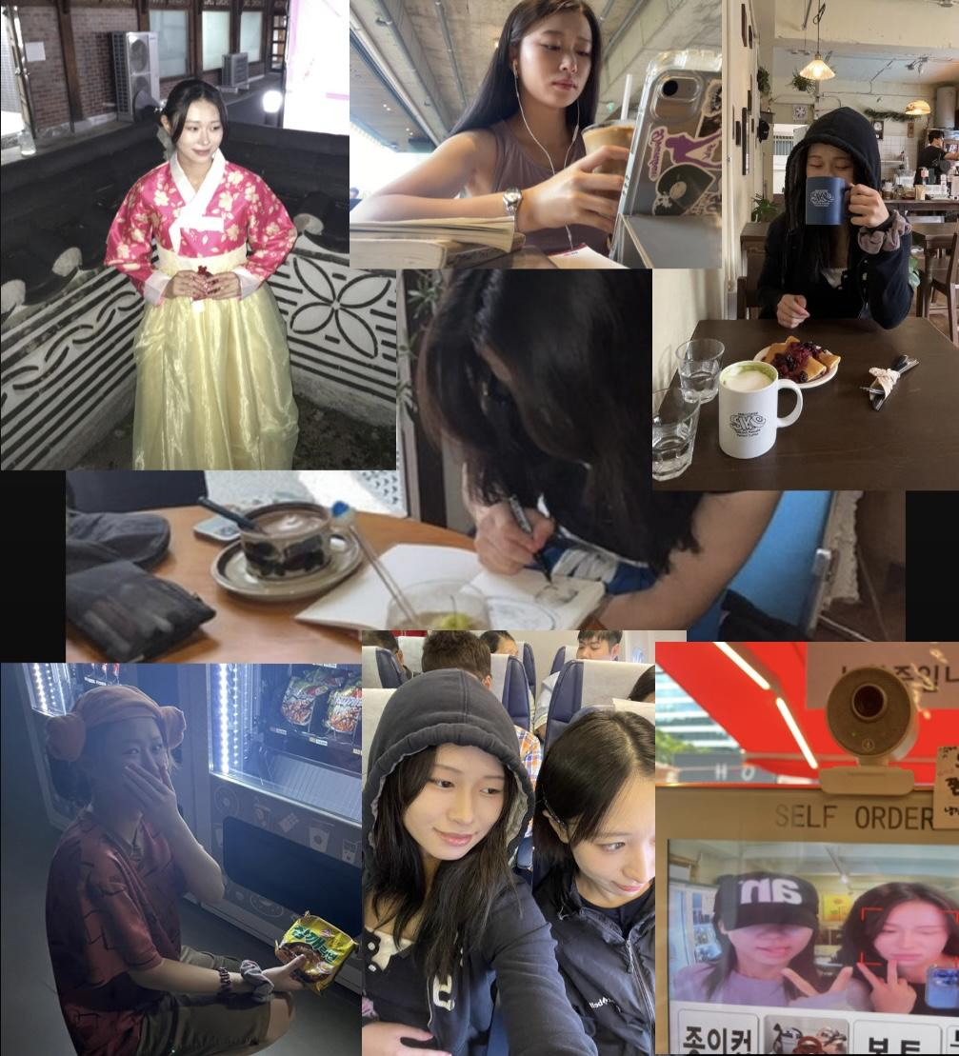

開南大學交換學生定期報告書
2025年10月31日
姓名︰佐藤陽菜 ◼︎大學部 □進修部 □碩士班 年級：4 學系：應英系
交換姐妹校︰ 德成女子大學 開南導師︰潘惠瑜
就學進度狀況︰
10月初我參加了期中考試，這段期間主要以學業與考試準備為中心。考試結束後，我也報考了TOPIK韓文能力檢定。為了前往考場，我前往了距離首爾較遠的地區，當地自然環境豐富、空氣清新，讓我在緊張的考試行程中能夠短暫放鬆心情，調整狀態。
此外，為了準備下個月即將到來的HSK與TOEIC考試，我在平日與週末皆固定前往學校自習室讀書，持續加強語言能力，為後續考試打下基礎。
交流活動狀況︰
在求職方面，月底因應面試需求，我短暫返回日本參加面試。雖然行程相當緊湊，但能夠以面對面的方式進行溝通，讓我實際練習表達能力與臨場反應，對未來求職有很大的幫助。
此外，我也持續與朋友一起進行面試練習，彼此給予回饋與建議，在交流中提升自信與表達能力。
生活狀況︰
本月生活以讀書與面試準備為主，行程較為忙碌，但也逐漸建立起規律的生活節奏。固定到自習室學習，讓我能專心準備各項考試。前往較偏遠地區參加考試時，能在大自然中放鬆心情，也有助於保持穩定的心理狀態。
其他：
本月除了課業、考試與求職準備外，我也逐漸適應在韓國的學習與生活節奏。透過長時間在自習室學習與與同學交流，我培養了更自主的學習態度與責任感。這段交換期間不僅提升了我的語言能力，也讓我在跨文化環境中學會調整心態、面對挑戰，對未來進入職場有很大的幫助。

開南大學交換學生定期報告書
2025年11月30日
姓名︰佐藤陽菜 ◼︎大學部 □進修部 □碩士班 年級：4 學系：應英系
交換姐妹校︰ 德成女子大學 開南導師︰潘惠瑜
就學進度狀況︰
11月主要以語言考試準備與求職活動為中心。雖然本學期選修課程較少，但我仍持續利用學校資源進行自主學習，特別著重於英語、中文與韓語的綜合能力提升。本月我參加了TOEIC與HSK考試，為了應考，我在平日與週末固定前往學校自習室讀書，針對弱項反覆練習，提升閱讀速度與聽力理解能力。
透過這次考試準備，我更加了解各語言考試的題型與時間分配方式，也學會在有限時間內有效率地複習，對未來持續應考其他語言檢定有很大幫助。
交流活動狀況︰
在交流方面，雖然因考試與面試準備較為忙碌，但我仍持續與韓國朋友及其他交換學生保持交流。我們常在自習後一起討論考試內容，或分享各自的求職經驗，透過不同文化背景的交流，讓我獲得新的觀點與想法。
此外，月底因求職需求短暫返回日本，參加第二次面試與最終面試。這是我第一次在海外留學期間往返日本進行正式面試，實際與面試官面對面溝通，讓我深刻體會語言表達與臨場反應的重要性，也讓我對未來職涯方向更加明確。
生活狀況︰
11月的生活節奏相當緊湊，我需要同時兼顧語言考試與面試準備，因此更重視時間管理與生活規律。我每天依照讀書計畫行動，確保學習品質。雖然忙碌，但能在首爾安全便利的環境中專心準備，讓我感到非常安心。
這個月也讓我意識到身體管理的重要性，未來希望能在忙碌中保持良好作息。
其他：
經過本月的考試與面試經驗，我希望能持續提升語言實力，並反思面試中可以改進的地方，為接下來的求職階段做好更充分的準備。

開南大學交換學生定期報告書
2025年12月31日
姓名︰佐藤陽菜 ◼︎大學部 □進修部 □碩士班 年級：4 學系：應英系
交換姐妹校︰ 德成女子大學 開南導師︰潘惠瑜
就學進度狀況︰
12月我完成了期末考試，正式結束本學期的課程。在最後一堂課中，老師給予我溫暖的鼓勵與應援訊息，讓我感到非常感動，也更加肯定自己在交換期間的努力與成長。透過這一學期的學習，我不僅提升了語言能力，也培養了更主動學習與自我管理的態度。
此外，在求職方面，我順利獲得客室乘務員的內定通知，對我而言是留學期間非常重要的成果之一。同時，因下個月仍需再次前往韓國參加最終面試，我也開始進行相關準備，持續練習面試回答與語言表達。
交流活動狀況︰
由於韓國留學生活即將結束，我特別珍惜與朋友相處的時間。本月我和朋友一起走訪首爾市內的咖啡廳與景點，留下許多珍貴的回憶。此外，我也首次體驗了韓國的聖誕市集，感受當地獨特的節慶文化，度過了一個難忘的韓國聖誕節。
透過這些交流活動，我不僅加深了與朋友之間的情誼，也更加理解韓國年輕世代的生活方式與價值觀，對跨文化理解有更深的體會。
生活狀況︰
12月同時面臨學期結束、求職進展與回國準備，生活相對忙碌。我開始整理返國後成為社會人的各項事宜，同時仍持續安排讀書時間，維持學習習慣。
在這樣的過程中，我學會在忙碌中保持冷靜，並有計畫地完成每一項目標。
其他：
未來我將為最終面試做好萬全準備，並持續精進語言能力。希望能將在韓國交換期間累積的經驗，運用到下一個人生階段，為未來職涯打下穩固基礎。

